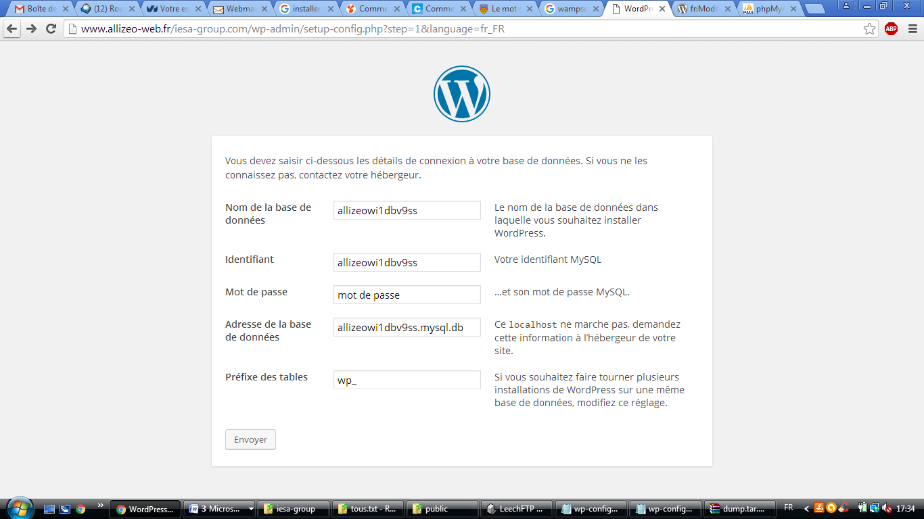

@bDcEv0-@ (zéro)

http://www.allizeo-web.fr/iesa-group.com/malhba/

<http://www.allizeo-web.fr/iesa-group.com/fahirtcom/> Le 07/06/17

Allizeo : habiba-Al1z0  
NS3uGSpPlzC0mfd*zg

Sucuri – Setting – General   
Plugin API Key: 0e826af5a634695e9a340d99a47d9fc6

## Le 13/09/2017

# Modification du sous domaine

<http://www.allizeo-web.fr/habiba/wp-admin> Le 13/09/17

Allizeo : habiba-Al1z0  
NS3uGSpPlzC0mfd*zg

**Connexion IESA au 07/06/2017**

<http://www.iesa-group.com/fahirtcom/>

**Habiba Admin**Identifiant : SVG-r1fN0E-dn  
Mot de passe : BoZ)@7GMvoY7syjp18$7mLA0

**Serge Colombet Admin**  
Identifiant : Dj4r-tojU5te  
Mot de passe : 0USW8(@6m8%h9MYO)qEh%EoJ

**Vincent Boyer Admin**  
Identifiant : Hkdd6qSC8-rj  
Mot de passe : 1KuvH5dT4#TJc3o0XHVV^(Rt

**Guillaume Dhume Admin**  
Identifiant : Iscg4ZIK1@-f  
Mot de passe : mbx(%CedqJGKBu2unZgaowJ8

**Cherif Hadji Editeur**Identifiant : Efp-b8s@uv5LP  
Mot de passe : qn%a*kU$sf#gsco(w6oCyEB@

**Connexion IESA en janvier 2017 : Comptes supprimé le 07/06/2017**[**http://www.iesa-group.com/malhba**](http://www.iesa-group.com/malhba)

Client : [**http://www.iesa-group.com/malhba**](http://www.iesa-group.com/malhba)  
habiba-Al1z0  
clU8SM6^mDVdrZmaaux!VM@U

**Vincent Boyer :**Identifiant :  **BiaVq5sP1**  
Mot de passe :  **LA$t2WZ1Je*OJ0g8F&7YjwAn**

**Guillaume Dhume**Id : DanGn8kP7  
Mp : 6wx68(GH%

**Serge Colombet**Id : ComSg4wJv  
Mp : 5M4m+.9vD